一、單選題 (1~24題毎題1.5分，25~52題毎題2分) 92%
1、民初學者胡適提出「《西遊記》的美猴王孫悟空原型就是取自印度史詩□□的神猴哈奴曼；隨印度佛教東傳中國後，□□記載的『楞伽城大戰』中大鬧無憂園的情節，就被改編成《西遊記》中孫悟空大鬧天宮的故事」。請問□□是指下列哪一部？ (Ａ)《吠陀經》 (Ｂ)《伊里亞德》 (Ｃ)《羅摩耶那》 (Ｄ)《摩訶婆羅多》Ｃ
2、「在迦陵加遭到蹂躪後，國王心中升起一股衝動，一種追求法（或意義）的渴望，然後為出兵征服的懊悔所取代。因為征服自由民眾意味著殺戮、屠殺和奴隸。現在國王發現這成為他痛苦的來源，這是非常嚴重的事。」請問這個國王是(Ａ)阿育王 (Ｂ)戒日王 (Ｃ)迦膩色伽王 (Ｄ)旃陀羅笈多Ａ
3、公元前4世紀，印度首次出現幅員遼闊的統一政權是下列何者？ (Ａ)笈多王朝 (Ｂ)蒙兀兒王朝 (Ｃ)孔雀王朝 (Ｄ)貴霜王朝Ｃ
4、電影《少年Pi的奇幻漂流》中提及一個神話：「毗濕奴問黑天有沒有吃土？黑天說沒有。毗濕奴打開黑天的嘴，卻發現口中是整個宇宙。」請問上述神話出自哪一個地點與宗教？ (Ａ)羅馬，天主教 (Ｂ)印度，印度教 (Ｃ)埃及，伊斯蘭教 (Ｄ)中國，佛教 B
5、「□□具有祕密，精深教義，名稱是從字根Upa-ni-sad（靠近某人坐下來的意思）而來的，如加以引申，就意謂著『學生親近老師』。……，□□完全是獨立的著作，含有極深的哲學思想。其主要內容是以梵（Brahman）與梵我（Atman）為中心論點。」這是對哪部經典的陳述？ (Ａ)《梵書》 (Ｂ)《摩奴法典》 (Ｃ)《奧義書》 (Ｄ)《薄伽梵歌》Ｃ
6、1510年，葡萄牙人占領印度西海岸的果亞（Goa），以此做為印度殖民地的首府，並在周邊逐步建立城市，壟斷印度洋的貿易。但下列哪間東印度公司在17世紀打破葡萄牙在遠東的獨占？ (Ａ)英國東印度公司 (Ｂ)法國東印度公司 (Ｃ)瑞典東印度公司 (Ｄ)荷蘭東印度公司Ｄ
7、老師：「這個組織原意為『伊斯蘭教的學生』，因此也被稱為神學士，其名稱取自成員的身分。最初的成員多數在巴基斯坦北部，為阿富汗難民建立的伊斯蘭宗教學校學習過。」請問老師所說的組織是指何者？ (Ａ)社會復興黨 (Ｂ)蓋達 (Ｃ)塔利班 (Ｄ)穆斯林兄弟會 C
8、土耳其凱末爾要求國內人民將「自己從幾世紀以降如鐵箍般束縛著我們思想、令人無法理解的符號中解放出來」。請問前述資料與凱末爾的哪一項改革有關？ (Ａ)關閉宗教法庭 (Ｂ)制定土耳其字母 (Ｃ)鼓勵機械化農耕 (Ｄ)穿著西式服裝Ｂ
9、某宗教經典是用梵文寫成，內容主要是祭祀眾神的讚美詩歌、祈禱文、樂曲與咒術的集合。也反映出阿利安人的宗教思想、社會文化等，是研究古印度不可或缺的史料。這部經典是下列何者？ (Ａ)《聖經》 (Ｂ)《古蘭經》 (Ｃ)《聖典》 (Ｄ)《吠陀經》Ｄ
10、哈里發（al-Khalifah）集政、軍、教大權於一身，成為伊斯蘭世界的最高領袖。請問此制度開始至廢除，終告落幕。請問共歷時多久？ (Ａ)近1300年 (Ｂ)約700多年 (Ｃ)近900年 (Ｄ)約1600年 Ａ
11、露西暑假想前往伊斯蘭教國家旅遊，所以先蒐集相關的資料以豐富旅程。下列有關伊斯蘭教的資訊：(甲)穆斯林的「五功」之一，包括一生必須到伊斯坦堡朝聖一次
(乙)《古蘭經》只能以土耳其文書寫，可使伊斯蘭文化得到高度統合性
(丙)傳統婦女出入公共場所需戴頭紗，穿長袍
(丁)教義部分源自猶太教與基督教
正確者為 (Ａ)(甲)(乙) (Ｂ)(甲)(丁) (Ｃ)(乙)(丙) (Ｄ)(丙)(丁) Ｄ
12、蘇西在臉書上看到一則分享，來自2005年丹麥某報紙的諷刺漫畫「穆罕默德的臉孔」，在當時造成許多穆斯林的不滿。以下是報紙對於漫畫的註解：「有些穆斯林拒絕接受非宗教性的現代化社會，他們堅持自己宗教特殊的感受與生活方式。然而這樣的堅持與民主精神格格不入，……有鑑於此，我們向丹麥插圖畫家協會約稿，畫出他們心目中的穆罕默德形象。」關於上述事件，何者解釋的較為合理？
(Ａ)之所以造成穆斯林不滿，可能是因為邀請的漫畫家並無信仰伊斯蘭教
(Ｂ)註解提到「有些穆斯林拒絕接受非宗教性的現代化社會」，可能是指土耳其的情況
(Ｃ)穆斯林的「宗教特殊的感受與生活方式」，應該是指《古蘭經》的教義與「聖訓」教導
(Ｄ)從註解可以看出，該報紙欲諷刺西方社會強加西方的價值觀於穆斯林身上Ｃ
13、張曉因為一次意外穿越歷史到了印度，看到某一王宮中的妃子。君王對這個妃子寵愛有加，自她難產過世後，國王替她興築豪華的陵寢。因耗資過多，為了彌補財政的虧空，君王開始對人民加重剝削，導致有些地區爆發人民反抗運動，最後其子為篡奪王位起兵反叛，並將其囚於紅堡。請問張曉所到的年代應是哪一時期？ (Ａ)13世紀 (Ｂ)16世紀 (Ｃ)17世紀 (Ｄ)19世紀Ｃ
14、印度某一地區信仰該宗教的教徒非常具有特色，他們不剃頭髮與鬍鬚，綁頭巾，隨身還佩帶短劍，而且全民皆兵。有關這個宗教信仰，我們應有何理解？
(Ａ)這些教徒主要分布在印度的南方
(Ｂ)此宗教戒殺，因而教徒需茹素
(Ｃ)教徒不剃頭髮與鬍鬚、綁頭巾，隨身攜帶短劍的習慣，是由領導人戈賓德．辛格提倡而蔚為風俗 (Ｄ)18世紀後，此宗教分裂為什葉派與素尼派Ｃ
15、雅雅到印度旅行時，觀察到許多有趣的現象，並為這些現象做了解釋。請問以下解釋何者「不妥」？ (Ａ)「很多人不吃牛肉」：人民因信仰印度教，相信牛非常神聖
(Ｂ)「到餐廳吃飯時，導遊卻說他們不能在此用餐」：這間餐廳很重視種姓制度階級劃分
(Ｃ)「在恆河遊覽時，看到很多人在河裡沐浴」：人民受佛教影響，認為恆河的水可以洗去業報
(Ｄ)「有些人穿著不一樣，不但留著大鬍子，還戴著頭巾與短劍」：他們是錫克教徒，此為「五K制」Ｃ
16、同學以某個中東國家做為報告主題，他所蒐集的資料重點：
(１)底格里斯河和幼發拉底河流經此處；
(２)曾是數個古文明的發源地，首都在中世紀時是阿拉伯世界的中心；
(３)1930年代獨立，因石油礦藏豐富而享有一段和平時期；
(４)1980年代獨裁政權崛起，初始美國積極拉攏支持，藉此抗衡其他伊斯蘭國家；其後該政權與美國交惡，美國出兵攻打，自此控制該國內政。
請問這個國家是 (Ａ)敘利亞 (Ｂ)埃及 (Ｃ)伊拉克 (Ｄ)伊朗 Ｃ
17、中古時期，穆斯林在科學上具有哪些突出的成就？(甲)天文學(乙)代數學(丙)聖像雕刻(丁)醫學 (Ａ)(甲)(乙)(丙) (Ｂ)(甲)(乙)(丁) (Ｃ)(甲)(丙)(丁) (Ｄ)(乙)(丙)(丁) Ｂ
18、雖然他的理想是建立一個以《古蘭經》和聖訓為依據的大伊斯蘭國家，在政治現實之下卻未能成功，但他的精神鼓舞了穆斯林知識分子，為傳統宗教尋找新的價值，抵抗西方帝國主義文化入侵，並促進伊斯蘭現代主義的發展。他是何人？ (Ａ)阿富汗尼 (Ｂ)阿布杜 (Ｃ)奧薩瑪．賓拉登 (Ｄ)塔利班 A
19、貴霜王朝時代犍陀羅藝術最重要的變革，是在雕刻中首次直接以人形塑造出佛陀本身的形象，從而打破印度早期佛教雕刻上不許出現佛陀人類形象的禁忌，犍陀羅佛像的一般造型特徵是：頭部成典型的阿波羅式的美男子面容，臉形橢圓，五官端正，眼窩深，嘴唇薄，筆直的鼻梁（希臘鼻子）。請問此種藝術是受到哪一歷史事件的影響？ (Ａ)波希戰爭 (Ｂ)阿利安人入侵印度 (Ｃ)亞歷山大東征 (Ｄ)腓尼基人傳播兩河地區文明 C
20、他是一個蒙古人，以皈依伊斯蘭教做為有利的武器，並藉由他可以上溯到成吉思汗的血緣關係，獲得蒙古部眾的贊助。在取得中央亞細亞的撒馬爾罕王國後，得隴望蜀的進窺印度，這個願望最後由他的曾孫巴卑爾達成。請問他是誰？ (Ａ)帖木兒 (Ｂ)巴卑爾 (Ｃ)沙賈汗 (Ｄ)阿克巴 A
21、美國人巴勃．辛格跟他的朋友說，他明年暑假要到聖地阿姆利的寺廟朝聖。這座寺廟的寺頂與寺門都是用金箔裝飾，在陽光照耀下，分外璀璨奪目，它有個別稱—「金廟」。請問巴勃．辛格是信奉哪一個宗教信仰？ (Ａ)錫克教 (Ｂ)佛教 (Ｃ)印度教 (Ｄ)伊斯蘭教 A
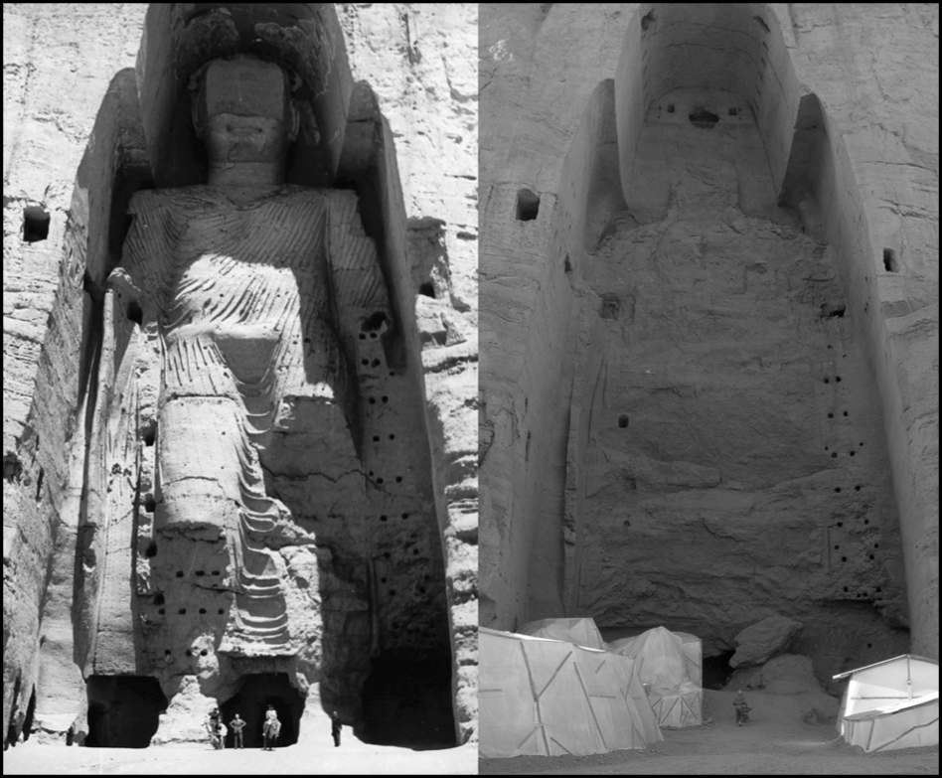
22、右圖為阿富汗的巴米揚大佛，兩尊巨大立佛像中的東大佛高 37米，西大佛高55米，為世上最大的雕刻立佛像，它們是多年來的文化地標，被列為聯合國教科文組織的世界文化遺產之一。不幸的是，大佛於2001年被有心人士炸毀，再不復存在。請問上文所指「有心人士」是指誰？(Ａ)柯梅尼 (Ｂ)賓拉登 (Ｃ)海珊 (Ｄ)塔利班政權Ｄ
23、地方的飲食習慣常能反映當地特殊的歷史或文化。請你判斷 8 ～16世紀間，印度德里的居民在飲食文化上逐漸產生改變的可能因素為何？ (Ａ)宗教信仰改變 (Ｂ)氣候條件變遷 (Ｃ)政權打壓 (Ｄ)海外貿易中斷Ａ
24、1562年，某作家到印度旅遊時，發現這裡的聖凱薩琳大教堂剛剛完成。請問這位作家到印度何地旅遊？ (Ａ)馬德里 (Ｂ)果亞 (Ｃ)哈拉帕 (Ｄ)孟買B
25、歷史上北印度帝國的建立者：希臘人、薩克人、貴霜人、蒙古人、阿富汗人—都是從西北方的陸路入侵。而「他們」卻從印度洋跨海而來，他們來自蕞爾小島，是個貿易國家，他們的海軍極為強大終至控制海洋。請問「他們」是指 (Ａ)土耳其人 (Ｂ)中國人 (Ｃ)英國人 (Ｄ)葡萄牙人Ｃ
26、○○推動「百年翻譯運動」，積極引進各國學術著作。如希臘科學、印度數學，意外成為歐洲文藝復興運動的源頭。上文中的○○應填入哪一王朝？ (Ａ)巴格達的阿拔斯王朝 (Ｂ)大馬士革的奧瑪亞王朝 (Ｃ)開羅的法提馬王朝 (Ｄ)哥多華的奧瑪亞王朝 A
27、波斯傳統藝術中的細密畫風隨著伊斯蘭征服者進入，與印度藝術結合，創造出印度的細密畫。請問哪一個王朝對引進細密畫畫風特別有貢獻？ (Ａ)德里蘇丹國 (Ｂ)孔雀王朝 (Ｃ)蒙兀兒帝國 (Ｄ)大英帝國 Ｃ
28、課堂上老師向同學介紹宗教信仰對印度政治的影響，請問當討論到公元13世紀的德里地區時，當時統治者最可能會是哪一宗教？ (Ａ)婆羅門教 (Ｂ)耆那教 (Ｃ)佛教 (Ｄ)伊斯蘭教Ｄ
29、小美參加旅行團的行程到印度參觀，導遊帶著團員參觀印度電影工業的基地，並且說明電影是印度人主要的娛樂。請問小美參加的旅行團所參訪電影基地應位於哪一座城市？ (Ａ)德里 (Ｂ)孟買 (Ｃ)加爾各答 (Ｄ)馬德拉斯 Ｂ
30、某旅行社推出東南亞五天四夜的觀光行程，內文提到東南亞深受中國、伊斯蘭與印度文化的影響。請問從哪一特徵可以看出伊斯蘭文化在東南亞的影響 (Ａ)祭拜毗濕奴的廟宇 (Ｂ)孔廟、會館林立 (Ｃ)婦女出門須罩頭紗，不得飲酒吃豬肉 (Ｄ)以玉米為主食Ｃ
31、1984年，印度政府派兵鎮壓某教派極端主義者，因而爆發至少500人死亡的流血衝突，而印度總理不久後也被教徒刺殺身亡。雙方衝突不斷，直到1992年雙方才達成協議，減緩衝突，但至今未能全面解決。請問此應是哪一教派被鎮壓？ (Ａ)蘇菲教派 (Ｂ)佛教 (Ｃ)錫克教 (Ｄ)伊斯蘭教Ｃ
32、美美與小玲到位於印度西北方的城市自助旅行，這個地區與巴基斯坦接壤。15世紀後期，錫克教興起於此地區，教徒們通常被人形容為「高大威猛、驍勇善戰」。請問美美與小玲到何處自助旅行？ (Ａ)德里 (Ｂ)加爾各答 (Ｃ)孟買 (Ｄ)旁遮普 D
33、記者約翰來到印度採訪，看到一種舞蹈，藉由不斷旋轉來達成純淨心靈的目的。也透過此種方式與真主阿拉溝通。請問此種舞蹈源自於何地？ (Ａ)土耳其人 (Ｂ)阿拉伯人 (Ｃ)蒙古人 (Ｄ)波斯人Ａ
34、因為東印度公司的種族歧視與政治隔離的殖民文化引發印度人民不滿，導致反抗自北而南從未停歇，軍事支出龐大的東印度公司無法維持營運，只得宣布解散。於是在何時由英國女王直接管轄印度？ (Ａ)1828年 (Ｂ)1838年 (Ｃ)1848年 (Ｄ)1858年 D
35、1258年2月，凶猛的軍隊攻克阿拉伯帝國的首都巴格達。末代哈里發被裝進袋子縱馬踏死，昔日繁華的帝國幾乎成了廢墟，從此以後統一的阿拉伯帝國不復存在。請問攻克阿拉伯帝國的軍隊是 (Ａ)羅馬人 (Ｂ)蒙古人 (Ｃ)塞爾柱土耳其人 (Ｄ)鄂圖曼土耳其人 B
36、他是錫克教的第一代上師，他主張在神之前人人平等以及反對男尊女卑。請問他可能是 (Ａ)戈賓德．辛格 (Ｂ)巴布爾 (Ｃ)那納克 (Ｄ)阿克巴 C
37、近代印度因西方國家競逐遠洋貿易與政治據點，而面臨不同以往的衝擊。歐洲人前仆後繼，逐步在此建立貿易站、派遣傳教士深入民間宣揚基督教教義，以及引入西方的統治策略。請問下列西方國家殖民印度的先後順序何者正確？ (Ａ)荷蘭→葡萄牙→法國→英國 (Ｂ)葡萄牙→法國→荷蘭→英國 (Ｃ)法國→荷蘭→英國→葡萄牙 (Ｄ)葡萄牙→荷蘭→法國→英國Ｄ
38、某學者指出近代某一位亞洲人物，推動世俗化運動、關閉宗教法庭、恢復本土語文、解放婦女、政治上結束帝制走上共和等，幾乎將西方的文藝復興、宗教改革、法國大革命等大事濃縮在他的人生歷程。請問這位學者所陳述的對象是誰？ (Ａ)甘地 (Ｂ)凱末爾 (Ｃ)孫中山 (Ｄ)列寧 Ｂ
39、公元前2500～前1750年之間，在□□出現了達羅毗荼人所建的城邦文明，其中摩亨佐達羅城廣達8 平方公里，人口約3萬5千人，分為上下兩城。上城是政治宗教中心，下城是繁榮的市街房舍。□□應是在下列何者？ (Ａ)印度河流域 (Ｂ)兩河流域 (Ｃ)尼羅河流域 (Ｄ)黃河流域 Ａ
40、自1947年印度獨立後，印度政權陸續分解成印度、巴基斯坦、孟加拉三個獨立國家。其中印、巴獨立後，卻因為「某地」地處中、印、巴三國交界，扼中亞細亞與印度半島的咽喉，形勢險要，而成為雙方爭戰的焦點，也因此地的爭奪戰，使南亞成為動盪的危險地區。請問此地是指 (Ａ)孟加拉 (Ｂ)喀什米爾 (Ｃ)西藏 (Ｄ)阿富汗Ｂ
41、公元45～250年，現在的阿富汗及西北印度曾經被來自中亞的一個民族統治，他們建立了印度歷史上的貴霜王朝。請問這個民族在中國歷史上稱作什麼？(Ａ)羌 (Ｂ)匈奴 (Ｃ)突厥 (Ｄ)大月氏 Ｄ
42、阿拉伯人對於其他民族的宗教一向以來皆採行較為寬容的政策，唯獨對於同是伊斯蘭教的什葉派不能容忍。下列哪一個國家全國人口將近89％為伊斯蘭什葉派信徒？ (Ａ)伊拉克 (Ｂ)土耳其共和國 (Ｃ)埃及 (Ｄ)伊朗Ｄ
43、以下是關於婆羅門教三位主要神祗的描述：
資料一：宇宙萬物的創造者，萬物從梵天而生，毀滅時又歸於梵天。
資料二：是保護之神，以各種形象下凡拯救人類，通常以手持法輪、海螺形象出現。
資料三：具有善惡雙重性格，同時具有毀滅與復生、慈悲與復仇、苦行與欲望等對立特質。
請問資料所描述的三位神祇依序是 (Ａ)婆羅摩、毗濕奴、濕婆 (Ｂ)濕婆、毗濕奴、婆羅摩
(Ｃ)毗濕奴、婆羅摩、濕婆 (Ｄ)毗濕奴、濕婆、婆羅摩 Ａ
44、朋迪榭里（Pondicherry）老城鄰近孟加拉灣，城內道路非常整齊，到處都可看到殖民時代的建築，像是歐式別墅和老教堂、精緻的旅館和餐廳，讓人完全感覺不到這是在印度。請問朋迪榭里應該是表現出哪一個殖民國家的風格？ (Ａ)葡萄牙 (Ｂ)荷蘭 (Ｃ)法國 (Ｄ)英國 C
45、穆斯林所食用的家禽如雞、鴨、鵝，家畜如牛、羊、駱駝，都必須經過依教法規定的宰殺程序。包括：被宰殺的動物是健康活生的；宰殺使用的器具是鋒利的，可立即截斷頸動脈血管、氣管和食道，使血液放出並立即死亡（減少痛苦）；宰殺下刀時，要誦讀真主之名。所有經過以上程序處理的，即為合法肉品，其包裝上均會註記英文（HALAL）或中文、阿拉伯文等。請問這個認證過程被稱之為何？ (Ａ)真主認證 (Ｂ)清真認證 (Ｃ)ISO認證 (Ｄ)GMP認證Ｂ
46、大衛是9世紀時的阿拉伯人，他可能會經歷下列何種生活現象？
(Ａ)他精通希臘文，將伊斯蘭教的教義與希臘哲學的思想調和，探索信仰與理性的關係
(Ｂ)他是縱橫印度洋的海上貿易商，他經營香料、瓷器等商品轉賣歐亞各地，最怕遭遇荷蘭東印度公司商船的攻擊
(Ｃ)他是伊斯蘭教的聖戰士，並打敗歐洲的十字軍守住聖地
(Ｄ)他是清真寺的建築師，將聖索菲亞大教堂的四周加上拜樓的尖塔，內部牆壁並以阿拉伯書法裝飾牆面，使教堂轉為穆斯林的殿堂 Ａ
47、現代伊斯蘭世界最著名的極端主義組織，例如：蓋達組織及塔利班政權，他們的出現皆與下列事件有關？ (Ａ)以阿衝突 (Ｂ)蘇聯入侵阿富汗事件 (Ｃ)兩伊戰爭 (Ｄ)波斯灣戰爭 Ｂ
48、日本人熱愛咖哩，每個火車站與購物中心都販賣各種的咖哩食物，例如：咖哩麵、咖哩麵包、咖哩豬排，甚至漫畫都在認真討論如何煮出好吃的咖哩，這應該是明治時代，當政者擁抱西方文化與科技的結果。請問日本最有可能從哪個西方國家，引進這種新興食物？ (Ａ)葡萄牙 (Ｂ)荷蘭 (Ｃ)法國 (Ｄ)英國 Ｄ
49、在他所處的時代，宗教信仰與科學理性兩種不同價值觀間衝突十分激烈。並號召穆斯林摒除宗教偏見，解放思想，採納歐洲先進的知識，用漸進方式進行社會改革，如此才能讓穆斯林擺脫衰敗，趕上歐洲，因此他長期以教育、文化的手段推動伊斯蘭社會長遠的變革。他和他的主義為何？
(Ａ)阿富汗尼和泛伊斯蘭主義 (Ｂ)阿布杜和伊斯蘭現代主義 (Ｃ)阿布杜和泛伊斯蘭主義 (Ｄ)奧薩瑪．賓拉登和伊斯蘭原教旨主義 B
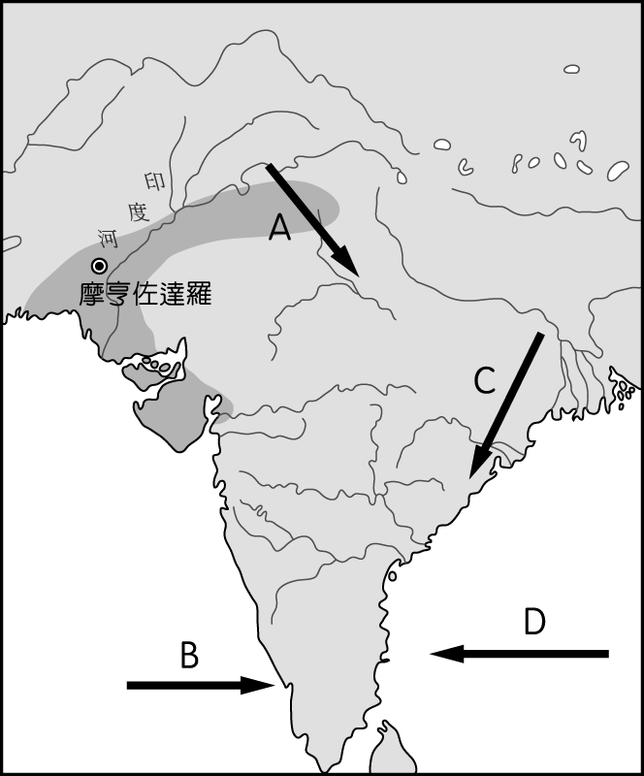
50、某國曾被歐洲國家統治400年，國內人口以信仰伊斯蘭教為主，佛教與印度教的宗教傳統也是此地一大特色。二戰之後國家走上獨立，伊斯蘭教被奉為國家的最高教義，強人蘇哈托領導政權時學習西化推行政教分離，後來因1998的金融風暴而失去民心被推翻下臺。此後伊斯蘭教復興成為國家的主力。請問：上文所指的是哪一個國家？ (Ａ)土耳其 (Ｂ)印度 (Ｃ)印尼 (Ｄ)沙烏地阿拉伯 C
51、某宗教興起於公元前6世紀左右，該教最大的特色是提出「人人皆有靈魂」說，反對婆羅門教的宇宙靈魂說。不過由於該教重視禁欲苦修，從者不易奉行，因而在今日印度僅占有1％的人口。請問該宗教為何？ (Ａ)印度教 (Ｂ)耆那教 (Ｃ)錫克教 (Ｄ)佛教Ｂ
52、印度北部雖有巨大山脈橫亙，使印度文化自成一體，但不同歷史時期仍須面臨外敵的入侵。請問早期阿利安人從右圖何處入侵？
(Ａ)A (Ｂ)B (Ｃ)C (Ｄ)D Ａ

二、多重選擇題 (每題 2 分，答錯扣1/5) 8%
53、西元前六世紀，因為婆羅門教信徒著重立即見效的福蔭，且迷信巫術、祭祀，又講究宗教儀式與相信精神並非不滅。引發了有識之士對婆羅門教的世俗化現象批判，展開新信仰的塑造。有哪些宗教興起？ (Ａ)印度教 (Ｂ)吠陀教 (Ｃ)伊斯蘭教 (Ｄ)佛教 (Ｅ)耆那教 ＤＥ
54、大寶正在整理相關伊斯蘭文明的筆記，請幫他挑出哪些選項是此文明的關鍵名詞？ (Ａ)瑜伽 (Ｂ) 卡巴天房 (Ｃ)哈里發 (Ｄ)智慧宮 (Ｅ)《古蘭經》ＢＣＤＥ
55、在7、8世紀時，埃及即成為伊斯蘭國家，因此近代有些伊斯蘭教之組織或思潮皆與其息息相關。請問下列哪些組織或思潮興起於埃及？ (Ａ)穆斯林兄弟會 (Ｂ)蓋達組織 (Ｃ)阿布杜的伊斯蘭現代主義 (Ｄ)茉莉花革命 (Ｅ)塔利班組織 ＡＣ
56、伊斯蘭教領導中心分裂成什葉派和素尼派後，這兩派在信仰觀點上有什麼差異？
(Ａ)前者以《古蘭經》為唯一經典；後者兼重《古蘭經》與其他論述
(Ｂ)前者是社會的少數派；後者是社會的主流派
(Ｃ)前者能容忍異教徒；後者不能
(Ｄ)前者激進排外；後者較溫和寬厚
(Ｅ)前者哈里發由穆罕默德的後裔出任；後者哈里發由推舉產生 ＡＢＤＥ

